你画我猜文档

|  |  |  |  |
| --- | --- | --- | --- |
| **更新时间** | **版本号** | **更新内容** | **修订者** |
| 2017-8-22 | 1.0 | 创建文档 | 王瑞祥 |
| 2017-9-12 | 1.1 | 完善全部内容 | 武可欣 |
| 2017-9-15 | 1.2 | 添加宠物界面 | 武可欣 |
| 2017-9-21 | 1.3 | 修改游戏比赛流程相关，增加画布画笔 | 武可欣 |
| 2017-9-22 | 1.4 | 增加专家房、个人画室 | 武可欣 |
| 2017-10-9 | 1.5 | 删除萌新房 | 武可欣 |
| 2017-10-11 | 1.6 | 完善快捷聊天 | 武可欣 |
| 2017-10-16 | 1.7 | 个人画室界面调整 | 武可欣 |
| 2017-10-24 | 1.8 | 组队功能删除队长、队员模式 | 武可欣 |

目录

1. 设计目的

1.1设计目的

1.2系统概述

2. 你画我猜逻辑

2.1房间规则

2.2组队功能

2.3题库规则

2.4比赛流程

2.5画家功能

2.6奖励规则

2.7出题功能

2.8分享功能

2.9宠物功能

2.10画布与画笔

2.11专家房

2.12个人画室

3. 你画我猜界面

3.1准备界面

3.2游戏界面

3.3画家界面

3.4菜单子界面

3.5答案展示界面

3.6结算界面

3.7出题界面

3.8买画笔

3.9宠物系统

3.9专家房

3.10画布与画笔界面

3.11个人画室界面

# 设计目的

## 1.1设计目的

* 吸引你画我猜的核心向用户，并将其留在平台中。
* 通过核心用户带动其它用户，以提升平台的活跃和留存。
* 提升平台活跃。

## 1.2系统概述

* 基础规则：2~6人一起进行的游戏，每个人轮流在画板上画画，下面的人根据猜中画画对应的文字的顺序获得相应的分数。得分最高的前几名可获得金币奖励。一局游戏消耗一点体力
  + 进入房间。
  + 进入游戏。
  + 画家功能：选词、画画、换词、画板（画笔、线条、橡皮擦、清空、撤销）、解锁画笔、解锁画布、买颜色等。
  + 答案展示。
  + 结算功能。
* 特色系统：
  + 房间功能：增加了专家房，在专家房能挑战难度更高的题库，同时获得更高的奖励和经验。
  + 组队功能：增加2人组队功能。（满足用户需求，同时解决2人玩游戏困难的问题）。
  + 题库优化：增加新手题库。（解决部分用户不会玩的问题）。
  + 宠物功能：收集系统，增加玩法目标，解决你画我猜缺少成长和养成的缺失，提升留存率。
  + 快捷聊天的功能：增加互动中的正反馈。
* 扩展玩法：
  + 全服模式：明星画家画画，全服竞猜的功能。（单独文档进行说明）
* 其它支持：
  + 前世今生收集命星任务中加入你画我猜的任务。
  + 平台的任务成就系统。
* 付费：
  + 结合平台（身价体系和宠物体系、以及比赛功能的结合）。

# 你画我猜逻辑

## 2.1房间规则

* 系统房间：
  + 系统房间分以下2种：~~萌新4人局/~~标准6人局/专家6人局。

|  |  |  |
| --- | --- | --- |
| **房间** | **说明** | **每局押注** |
| 标准6人局 | 标准房间, B题库（新手为A题库）。 | 20 |
| 专家6人局 | 难度更高，使用C题库。 | 100 |
| 万众瞩目 | 主播房（暂未开放） | 100 |

* + 快速游戏功能，匹配规则：

|  |  |
| --- | --- |
| **条件顺序** | **条件** |
| 1 | 筛选剩余人数足够的房间。 |
| 2 | 去除上次进入的房间。 |
| 3 | 选择人数最多的房间。 |

进入平台用户中参与你画我猜游戏5次以内的用户认定为新手用户

新手用户随机的四个词中有2个来自A词库，其余2个来自B词库

新手进入专家房随机的词语均为C词库

* + 金币不足情况：
* 包间功能：
* 退出房间：
  + 比赛未开始，点击返回按钮后自动退出房间。
  + 比赛已开始，点击返回按钮仅退出房间不退出游戏，界面出现回到游戏，点击“回到游戏”或点击你画我猜游戏快速开始，回到之前的房间，点击人生大冒险，退出你画我猜游戏，进入人生大冒险游戏，若通过房间列表进入你画我猜房间，提示“上轮游戏未结束，是否进入房间开始新游戏”按钮为“取消”和“开始新游戏”。
* 掉线重连规则：掉线后，此局游戏未结束，回到平台会在游戏列表中显示回到游戏按钮

## 2.2组队功能

* 入口：你画我猜房间列表下方组队按钮，点击后弹出在线好友列表，仅显示在线的好友及好友状态（在游戏中或发呆~）

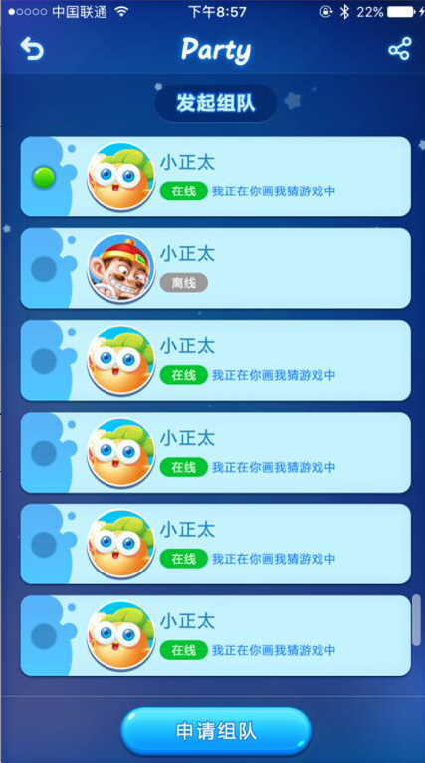

* 组队：未组队时，游戏界面中组队按钮点击弹出在线好友弹窗，选择好友进行组队，

判断该好友是否已与其他人组队：

是，弹出文字消息，此好友已与其他人组队：

否，弹出组队申请已发送，等待好友加入队伍。

组队成功，弹出提示消息组队成功。

好友拒绝组队，弹出文字提示，xxx正在忙碌，拒绝了您的组队申请。可重复邀请已拒绝的好友组队。



收到组队请求：收到组队请求弹出弹窗消息，10秒后自动拒绝组队申请。

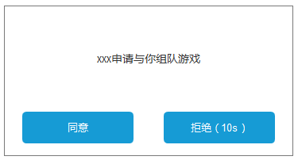

收到组队申请的好友正在游戏中，也可收到组队申请，界面中仅显示拒绝按钮，不显示同意按钮。

已组队时点击组队按钮，弹出已与xxx组队，是否解除组队。

* 仅支持2人组队进行游戏，包含：
  + 加入房间。组队的两人均可选择房间加入游戏。
  + 组队后，一人选择房间加入后，另一人直接进入此房间
  + 快速游戏，匹配规则同上。
  + 2人中有1人金币不足时，弹出相应提示，金币不足方弹出提示金币不足无法加入游戏，有前往充值及返回按钮。金币充足方弹出提示，队友金币不足无法加入游戏，有解除组队及返回按钮。
  + 游戏进行一半，组队成员一人退出此房间，弹出提示正在组队游戏中，退出房间默认解除组队关系，扣游戏押金xx金币；
* 解除组队：
* 双方均可解除组队；
* 游戏列表界面组队按钮，已组队时点击弹出已与xxx组队，是否解除组队关系。

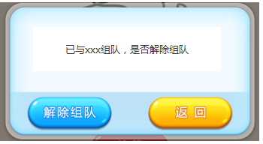

* 解除组队后，对方弹窗提示，xxx已解除与你的组队，点击确认关闭弹窗；
* 组队一方下线，自动解除组队关系，在线方弹出提示队友已下线，自动解除组队关系，点击确定关闭弹窗

## 2.3题库规则

* 分ABC 3个题库：
  + A题库：新手题库
  + B题库：经典题库（标准房）
  + C题库：专业题库（高手房）

题目需记录系统选中次数、玩家选中次数、答对次数，用于手动调整题目分类

* 每个词语有相应分类，记录玩家选中每个类别词语的次数，用于激活宠物。

## 2.4比赛流程

* 进入房间，显示房间信息。
  + 进入房间准备顺序即为开始游戏后绘画顺序，按照顺序分为1号-6号，先准备的玩家为1号，取消准备重新准备的玩家重新编号。
* 画家选题

选题时，界面提示文字“x号玩家xxx正在选题”；

选题完成，提示文字“x号玩家xxx开始绘画”，开始猜题计时；

* 开始竞猜
  + 提示规则：提示信息包含字数、提示分类和倒计时。其中提示字数和倒计时在游戏一开始就显示，提示~~分类~~在游戏进行到30秒后显示，读取parameter表。
  + 画家开始20秒（读取parameter表）未在画布中画一笔，记为画家离线，弹出结束界面。
  + 聊天信息：屏蔽字，屏蔽字包括题目字，每个字均为屏蔽字，抢答栏与聊天信息中输入屏蔽字均屏蔽。
  + 竞猜时间为90秒，画师可提前结束竞猜。
  + 猜中答案的玩家界面中显示“召唤宠物”按钮，点击按钮后界面中出现玩家的宠物吐出气泡展示一段以此玩家与任意其他玩家为主角的故事段落，故事逻辑：第一次点击召唤宠物从第一句话中随机展示，第二次点击从第二句话中随机，以此类推，每场游戏重置一次召唤次数，整个房间玩家均可看到此段故事。故事展示5秒，渐变消失，同时宠物消失。召唤宠物cd为10秒，已召唤一次后再点击弹出相应提示信息。玩家无宠物时点击按钮弹出提示，“您未获得宠物，完成5副画作可获得一只宠物”，画家界面不显示此故事
  + 竞猜过程中实时显示每个人的竞猜结果，包含是否猜中、本轮得分和总分。本轮得分规则如下（读取paintscore表）：

|  |  |  |  |  |  |  |
| --- | --- | --- | --- | --- | --- | --- |
| **参加人数** | **第1名** | **第2名** | **第3名** | **第4名** | **第5名** | **被猜中1次** |
| 6 | 50 | 30 | 20 | 10 | 0 | 15 |
| 5 | 40 | 20 | 10 | 0 | - | 15 |
| 4 | 30 | 10 | 0 | - | - | 15 |
| 3 | 20 | 5 | - | - | - | 15 |
| 2 | 10 | - | - | - | - | 15 |

* + 去除全部猜中不获得积分的规则。
  + 6人、5人、4人局每人画1轮，3人局每人画2轮。
* 快捷聊天功能：

快捷聊天内容读取配置表，选择某一类聊天内容，界面中以弹幕形式弹出相应内容，每个类型聊天内容有3个文本，每个类型3个文本内容按顺序循环播放，第一次点击“夸奖画家”弹出第一个文本内容，第二次点击弹出第二个文本内容

* 展示答案
* 收藏，收藏后在动态中展示。收藏为收藏整个绘画过程，在动态中可播放画作绘画过程。
* 玩家离线：
* 比赛过程中轮到离线玩家绘画，直接跳过此玩家绘画，弹出相应提示
* 绘画过程中画家离线，正常游戏，一笔未画20秒后自动结束，画了一笔等待90秒结束
* 记录每幅画作的绘画过程，普通房记录后玩家未手动收藏的画作无需保留，专家房画作分数未达到5分的无需保留。

## 2.5画家功能

* 选题：
  + 选题时间为5秒。
  + 题目从相应的题库中随机，4个候选题目。
  + 超时，则系统自动推荐4个题目中~~正确率最高的词汇~~第一个词。
  + 时间未到，选中任一题目，结束计时，直接进入绘画阶段。
* 换词：画家开始画的15秒内可选择换词，换词消耗20金币，换词从B题库中选词，并提示信息，是否花费20金币换词。画家开始画15秒后，换词按钮变为结束按钮。可重复多次换词。换词后提示信息更改为新词提示信息。
* 6人局与5人局中，有3人答出题目后，画家界面弹出提示文字“已有3个小伙伴答出题目，可提前结束本回合游戏”，文字提示5秒后提示自动消失。
* 画板功能：玩家可在画板上画画。
  + 画笔：可选择不同的颜色，色板的颜色需要花金币解锁。颜色价格读取paintcolor表
  + 线条：可选择不同的线条粗细。有默认线条。
  + 撤销：可撤销一个线条，最多撤销3次。
  + 橡皮擦：划过地方的图案可擦掉，选择橡皮擦后再点击画笔选择粗细，恢复为画笔，颜色读取橡皮擦使用前颜色。
  + 清空：清空画板，点击清空画板需弹出提示确认清空画板？。

## 2.6奖励规则

* 比赛结束获得相应的经验和金币（读取paintreward表）。

## 2.7出题功能

* 包含题目和提示信息。
  + 题目：游戏中竞猜的词语，不超过5个字。
  + 提示信息：关于词语的简单描述，比如“交通工具”。
* 录用规则：
  + 一经录用奖励200金币。
  + 人工审核，录用后直接给玩家加金币，消息中心提示已录用您上传的词语，奖励已发送

## 2.8分享功能

* 用户从房间里（包含匹配房间和包间）将链接分享到微信群或QQ群中。
* 微信用户和qq用户点击链接后，无需下载，直接打开房间页面（包含手机端和PC端）。
* 默认使用微信号或qq号登录。

## 2.9宠物功能

* 宠物激活条件：1.选中相同分类词语的达到多少次即可激活相应宠物；

1. ~~身价达到某一数值可激活宠物~~
2. 完成5局你画我猜游戏可激活宠物（读取配置）

* 装备宠物：可激活多个宠物，只可佩戴一个宠物参与游戏；
* ~~宠物收集界面增加每日领取，集齐数量与每日可领取金币数量相关（读取配置），每日只可领取一次，若今日领取后激活宠物至可领取下一等级的奖励，不可再领取。每日零点重置。~~
* 激活每只宠物可以加少量身价（读取配置）
* 游戏中切换宠物；一局游戏结束开始新游戏时更换的宠物在界面显示中生效

## 2.10画布与画笔

游戏主界面中有商城按钮，可进行解锁画布及画笔的功能，画布及画笔由金币购买。

画布及画笔仅在画家绘画时展示在界面中，房间玩家均可看到，绘画人的画布及画笔。

每次仅可佩戴一只笔、一种画布。未购买时默认为没有画笔，画布为默认样式。

购买画笔即可获得身价，读取配置表（画笔功能暂时屏蔽）

## 2.11专家房

* 专家房词库为C词库
* 评分规则与普通房区别：每个玩家猜出题目，画家不得分。
* 猜出答案的玩家界面增加评分按钮，可给画家评分。
* 回合结束增加给画家打分，起始分数为3分，可以选择扔拖鞋或送糖果，一只拖鞋减一分，一个糖果加一分，每个猜题者仅可打一次分，分数区间为[0,5]，无人评分默认画家得3分。
* ~~分数达到5分的画作自动存储至数据库，用作万人场题目~~
* 送糖果及拖鞋评分时，每幅画作每个玩家只能送一只拖鞋或一个糖果，弹出提示“只能为画家评分一次”；
* 画家不可给自己评分，弹出提示“不可给自己的画作评分”；

## 2.12个人画室

* 你画我猜创建房间处增加开个人画室，消耗2张房卡，时长3小时（读取配置表paintroom表）
* 个人画室仅一个玩家即可开始游戏，不允许其他玩家进入游戏
* 个人画室在房间界面选择题目，可自己出题。进入游戏无选题界面
* 个人画室画作结束绘画后，可手动收藏至个人动态，可推荐至广场。未手动收藏不保留画作
* 个人画室菜单栏中无邀人来玩与房间押金
* 个人画室绘画时间不做限制，退出房间后不保留之前绘画画作
* 个人画室房间时间截止未完成画作时，直接结束画作，弹出结算界面
* 个人画室房间时间结束前5分钟弹出提示，“房间时长还有5分钟，可以在菜单栏中续费延长创作时间”
* 个人画室续费以3小时为单位续时。
* 个人画室退出房间可选择暂离或退出房间，暂离状态时加入其他房间提示目前正在个人画室中，需关闭个人画室。

# 你画我猜界面

## 3.1准备界面

* 准备界面

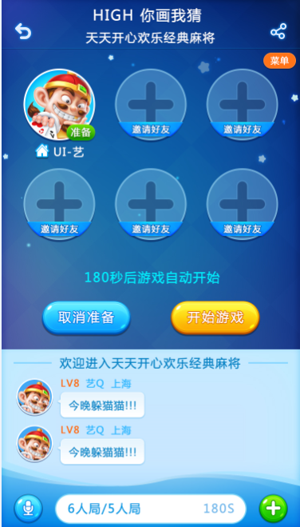

3

2

1

1显示房间里用户状态，包含以下状态：

A未准备

B已准备

C空

2显示游戏开始信息。

3显示房间信息，包含以下：

A进入房间信息。

B离开房间信息。

C准备信息（包含头像、等级、名字、地区和文字信息）。

## 3.2游戏界面

* 游戏界面：

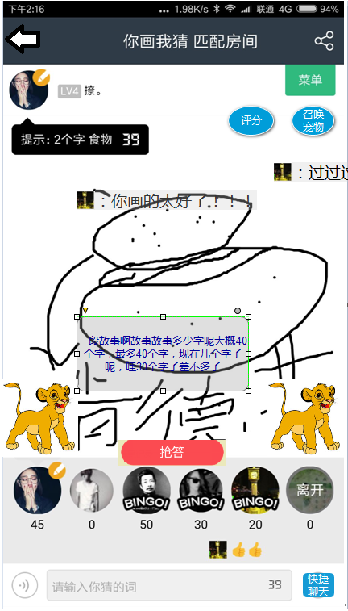

1

5

4

6

3

2

1.提示信息，包含字数、提示文字和倒计时。Tips上方显示画家头像、等级、昵称

2增加抢答快捷按钮。

3玩家信息显示区域，最多显示6个玩家。显示信息包含：

A得分。

B是否已回答正确。

C图标状态（在线或离开）。

D是否画家（蜡笔角标）。

E 本轮答对加分tips，画家显示得分+15，其他玩家显示答对了+50，显示2秒，渐变消失，具体加分数量读取配置

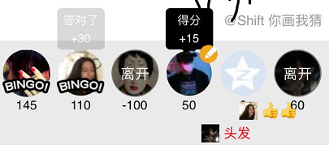

4答题和聊天显示区域。答对的文字用大拇指显示（有一个字与词语相同用大拇指显示）。聊天内容弹幕显示，弹幕可显示3行，按照发言顺序显示。

5更改为快捷聊天按钮，快捷聊天内容在游戏界面上方，弹幕形式自右向左飘过，最多显示3行，按顺序播放。

6返回按钮。

7 评分按钮与召唤宠物按钮，普通房~~与萌新房~~答对者界面出现召唤宠物按钮；专家房答对者界面出现召唤宠物及评分按钮，评分界面为最后结算界面，召唤宠物界面中闪现自己的宠物，吐出气泡讲故事，故事内容读取前世今生故事段落，显示时间3秒，文字渐变消失，文字消失后宠物消失。召唤宠物cd为10秒，未达到cd时间点击召唤宠物弹出提示：“宠物需要休息哦~10秒后才可再次召唤”秒数根据剩余cd时间显示

* 抢答子界面：



字数显示为该词语字数；

抢答输入字数可超过或不足词语字数。

## 3.3画家界面

* 画家选词界面：

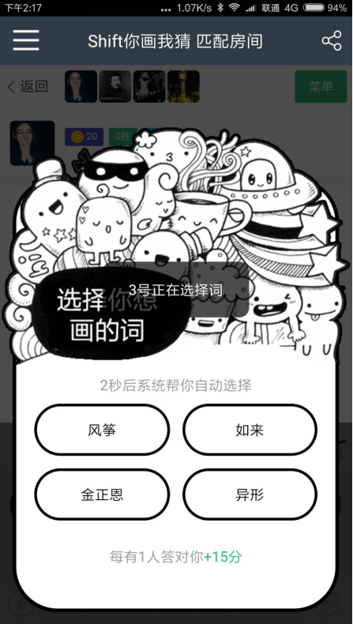

词语最多10个字

显示文字“s%秒后系统帮你自动选择”（5秒倒计时）

~~词语下方提示显示文字“每有1人答对，你+15分”~~

* 画家画画界面：

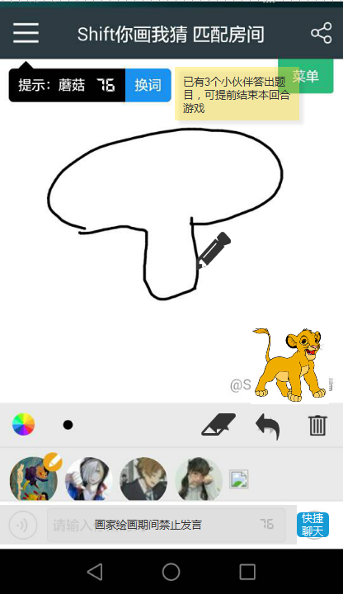

5

3

4

2

1

1直接显示答案/换词功能。换词消耗20金币，换词从B题库中选词，并提示信息，是否花费20金币换个简单的词。可重复多次换词，开始15秒后换词按钮自动变为结束。6人局与5人局中，有3人答出题目后，画家界面结束按钮旁弹出气泡提示“已有3个小伙伴答出题目，可提前结束本回合游戏”，文字提示5秒后提示自动消失。

2绘画相应功能：色板、线条大小、撤销、橡皮擦、清空。

3 画家界面中屏蔽聊天框，画家绘画期间禁言

4 宠物显示位置，哪个玩家开始画画此位置显示该玩家佩戴的宠物

5 ~~画笔：画笔跟着线条走动，未画时画笔默认放置在左下角，画家及猜题者界面均可看到画家的画笔。~~

## 3.4菜单子界面

* 菜单子界面：

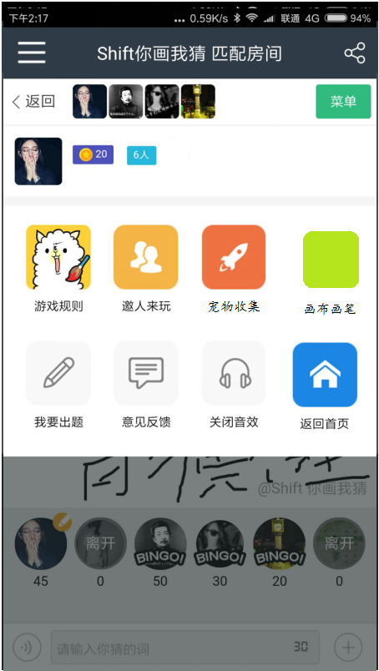

2

3

1

1. ~~展示房间中现有玩家头像；~~
2. 自己的头像，房间押金及房间可容纳人数
3. 菜单栏，包含：游戏规则、宠物收集、画布画笔、房间设置、我要出题、意见反馈、关闭音效、返回首页。

## 3.5答案展示界面

* 答案展示界面：

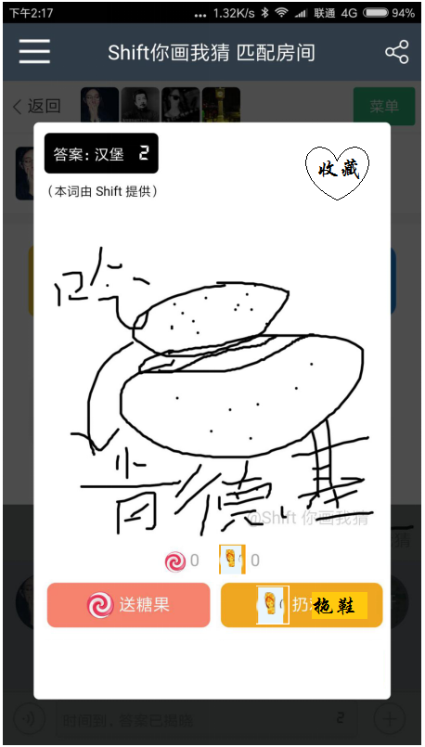

5

4

3

2

1

1. 答案展示，展示倒计时，3秒，下方显示本词由xxx提供，系统提供显示平台名称，玩家提供显示玩家昵称；
2. 收藏按钮，点击和收藏此画作至个人动态；
3. 画作展示，展示为绘画时间结束时当前画板中图案展示；
4. 展示此画作自绘画至现在收到的糖果及拖鞋数量，支持实时更新；
5. 送糖果及扔拖鞋，点击送糖果或扔拖鞋，界面出现动画效果，序号4中糖果与拖鞋数量实时加一，有多个人送糖果或扔拖鞋，中断前一动画展示，直接显示下一个动画。

## 3.6结算界面

* 结算界面：

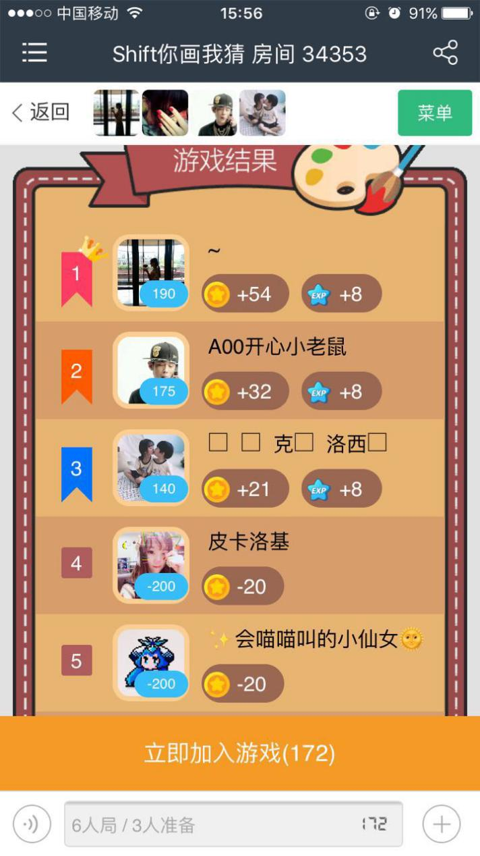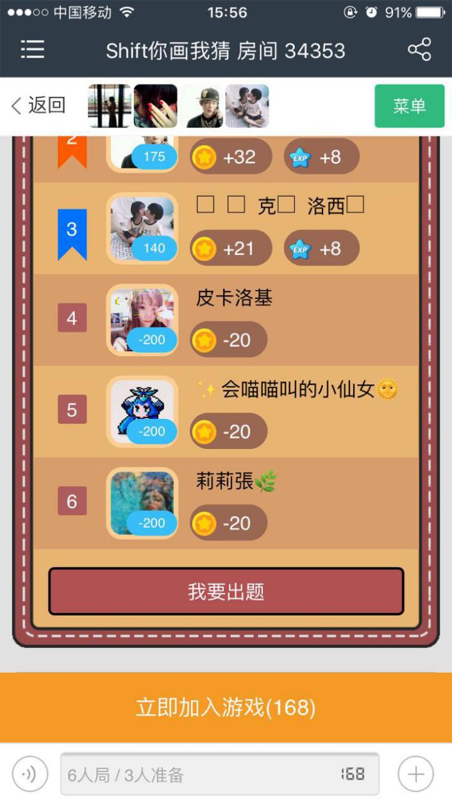

结算界面弹窗展示，显示每个名次玩家的头像、得分、昵称、获得金币数、经验数

删除我要出题按钮

有额外加成金币或经验的在标准数量后显示额外增加数量

## 3.7出题界面

* 出题界面：

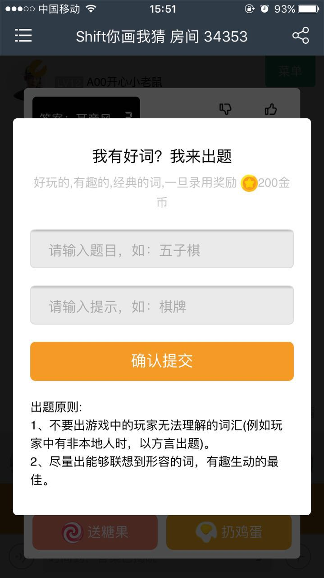

## 3.8买画笔

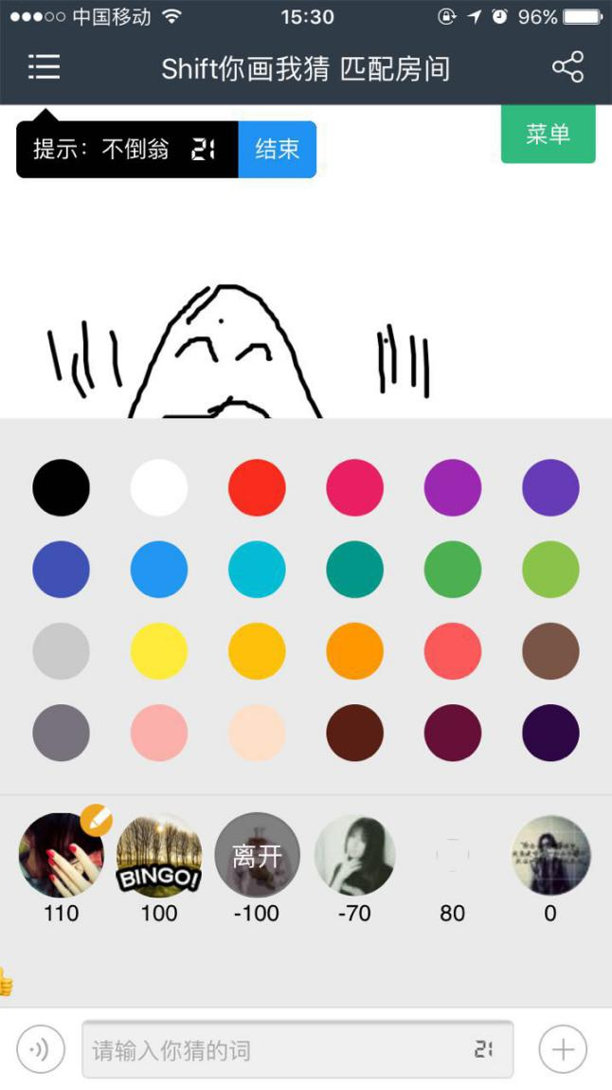

未解锁颜色外增加锁头，显示锁定颜色

## 3.9宠物系统

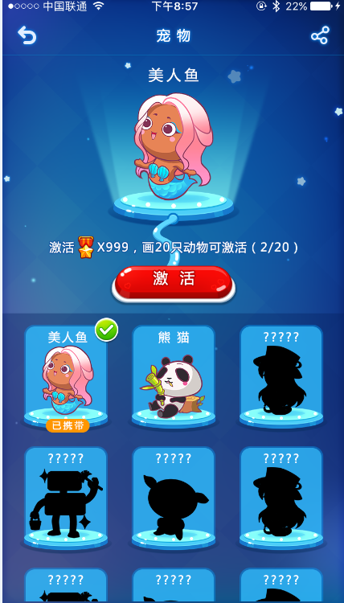

1.界面标题为宠物

2.选中宠物展示区：已激活的宠物显示原图，未激活的宠物仅显示剪影

3.全部宠物展示，选中的宠物与未选中宠物的区分

已激活：显示宠物原图，携带的宠物右上角显示已携带标签，选中时上方显示宠物原图及舞台效果

未激活：未激活宠物显示剪影，未激活的宠物不显示昵称，名称处显示为问号，选中时上方显示宠物剪影，不显示舞台效果

可激活：可激活宠物显示剪影，外侧有光圈，代表可激活，选中时，上方显示剪影及舞台效果

展示区排列顺序为可激活-已激活-未激活

1. 已激活宠物显示按钮为携带，未激活宠物显示按钮为置灰的激活，不可点击，可激活的宠物显示按钮为激活；
2. 宠物名称及激活条件显示，显示预览的宠物信息，激活宠物会获得身价，身价数值读取配置表，激活宠物后，激活条件一行不再显示
3. ~~领取每日奖励按钮，每天零点重置按钮。~~

## 3.9专家房

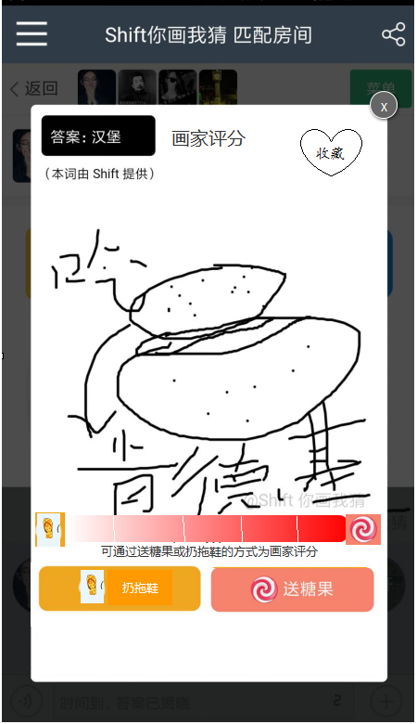

* 专家房结算界面与普通房萌新房区别，增加评分功能；
* 结算界面标题为画家评分；
* 画作下方为得分进度条，初始为3分，三个格子有颜色，收到一只拖鞋，颜色退一个格子，收到一个糖果颜色进一个格子，最低0分，最高5分，无人评分默认为3分；
* 每人仅可评价一次画作，再次点击送拖鞋或糖果，弹出提示；
* 不可为自己的画作评分；
* 在结算界面关闭后弹出提示文字“画家xxx收到1只拖鞋，2个糖果，获得4分”，在下一个画家选题阶段，上一画家头像弹出得分tips



* 画家最终得分加在画家分数中

## 3.10画布与画笔界面

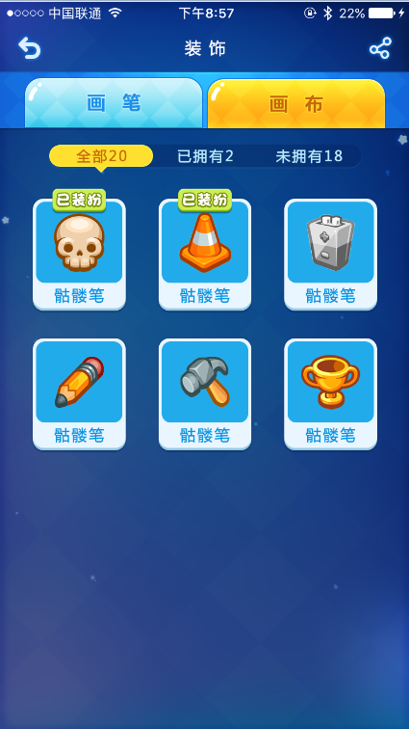

进入装饰界面默认为画布界面，画笔页签屏蔽；

可进行筛选全部、已拥有、未拥有，且显示数量，默认页签为全部，

已获得装扮中点击~~画笔或~~画布弹出道具介绍框是否装扮此画笔/画布，点击确定可装扮，画布仅可装扮一个，画笔仅可装扮一个，默认画布画笔也显示在已获得装扮中，默认显示为装扮标签，装扮的画布或画笔显示穿戴标签；

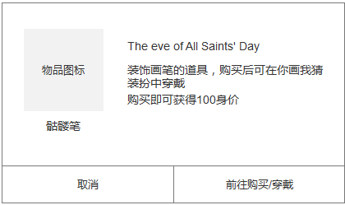

前往获得跳转至相应获取途径界面（暂定均跳转至商城道具页）

## 3.11个人画室界面

* 个人画室房间界面

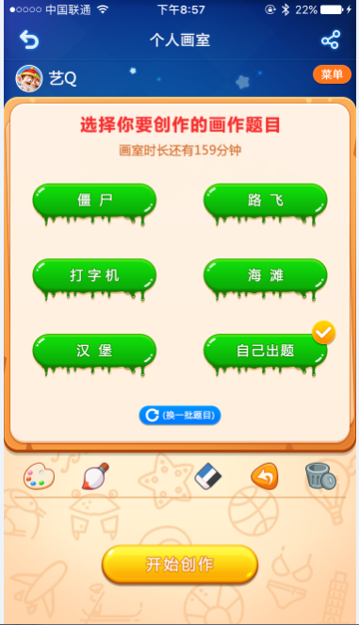

展示画家头像、昵称及房间时长；

可选择创作题目，或自己出题，出题注意屏蔽字；

系统随机题目由B、C词库中随机5个词，

换题按钮点击后，系统随机的题目重新随机5个题目，自己出题按钮不变；

开始创作，进入绘画界面；

菜单点击弹出菜单栏；

* 个人画室绘画界面

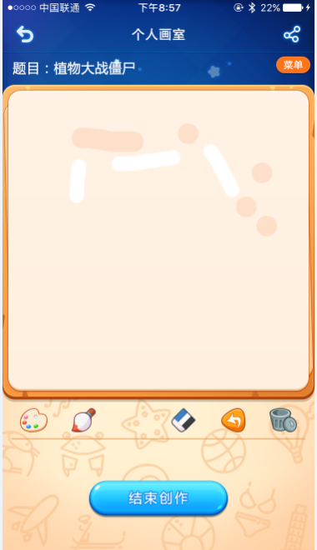

绘画界面中玩家头像处显示画作题目，结束创作按钮下方显示房间剩余时间

* 个人画室菜单栏

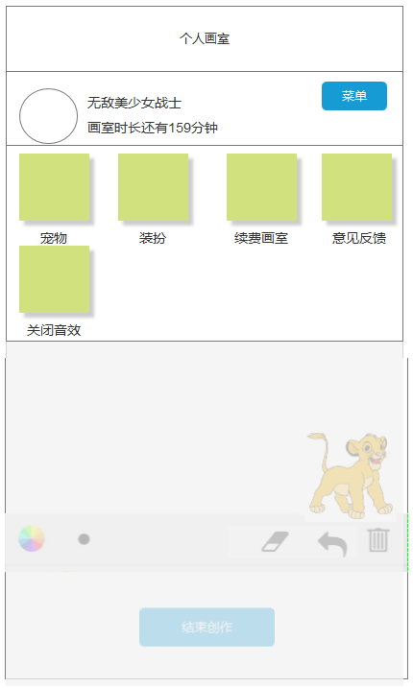

个人画室结算栏仅收藏按钮、画作展示、题目展示

* 个人画室暂离提示窗  
  

文字修改为“确认关闭画室？”按钮为“暂离”“关闭画室”